**Diagrama de Caso de Uso “Administración de Álbumes”**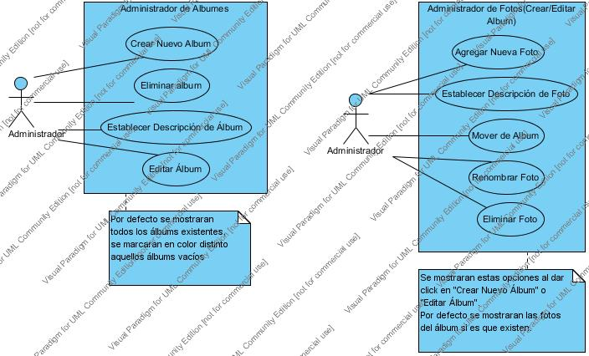

|  |  |  |  |  |
| --- | --- | --- | --- | --- |
| **Escenario** | | | | |
| **0103** | | **Administración de Álbumes(Crear Nuevo Álbum)** | | |
| Versión | | 1.0, 21-03-2013 | | |
| Objetivo | | Crear Álbumes para organizar las fotos que opcionalmente se podrán mostrar en la página de inicio o en la sección de “Trabajos” del sitio web. | | |
| Descripción | | En esta pantalla se cargaran todos los álbumes, aparecerán e color distinto aquellos álbumes vacíos. | | |
| Precondición | | El usuario tendrá que haber elegido la opción de “Crear Nuevo Álbum” -> “Administrador de Álbumes” del “Panel de Control”. | | |
| Secuencia Normal | Paso | Acción | | |
|  | 1 | El usuario selecciona la opción “Crear Nuevo Álbum” | | |
|  | 2 | El sistema le solicitara elegir un nombre para el Álbum. | | |
|  | 3 | El sistema colocara de un color distintivo el álbum puesto que inicialmente el álbum se encontrara vacío. | | |
|  | 4 | Opcionalmente podrá asignar una descripción al nuevo álbum creado. | | |
| Post Condición | | El Álbum de Fotos estará disponible una vez que el usuario haya terminado de subir al servidor web, las fotos deseadas. | | |
| Excepciones | Paso | Acción | | |
|  | 5 | El sistema arrojara una excepción en forma de mensaje, notificándole al usuario si es que se intenta crear un álbum sin nombre o cadena de texto vacía. | | |
| Frecuencia Esperada | | 1 a 3 | | |
| Importancia | | Sin importancia | Importante | **Vital** |
| Urgencia | | Puede Esperar | **Hay presión** | Inmediatamente |
| Comentarios | | Sin Comentarios | | |

|  |  |  |  |  |
| --- | --- | --- | --- | --- |
| **Escenario** | | | | |
| **0104** | | **Administración de Álbumes(Eliminar Álbum)** | | |
| Versión | | 1.0, 21-03-2013 | | |
| Objetivo | | Eliminar los álbumes que ya no se deseen. | | |
| Descripción | | Aparecerá un campo | | |
| Precondición | | El usuario tendrá que haber elegido la opción de “Crear Nuevo Álbum” -> “Administrador de Álbumes” del “Panel de Control”. | | |
| Secuencia Normal | Paso | Acción | | |
|  | 1 | El usuario selecciona la opción “Crear Nuevo Álbum” | | |
|  | 2 | El sistema le solicitara elegir un nombre para el Álbum. | | |
|  | 3 | El sistema colocara de un color distintivo el álbum puesto que inicialmente el álbum se encontrara vacío. | | |
|  | 4 | Opcionalmente podrá asignar una descripción al nuevo álbum creado. | | |
| Post Condición | | El Álbum de Fotos estará disponible una vez que el usuario haya terminado de subir al servidor web, las fotos deseadas. | | |
| Excepciones | Paso | Acción | | |
|  | 5 | El sistema arrojara una excepción en forma de mensaje, notificándole al usuario si es que se intenta crear un álbum sin nombre o cadena de texto vacía. | | |
| Frecuencia Esperada | | 1 a 3 | | |
| Importancia | | Sin importancia | Importante | **Vital** |
| Urgencia | | Puede Esperar | **Hay presión** | Inmediatamente |
| Comentarios | | Sin Comentarios | | |